

Auflage: 870 Exemplare | gemeinderat@wohlenschwil.ch | Tel. 056 481 70 50

«Aus dem Gemeindehaus Wohlenschwil»
Redaktion: Gemeinderat und Gemeindeverwaltung Wohlenschwil
Zustelldatum: 25.07.2024

Sommeröffnungszeiten der Gemeindeverwaltung

Reduzierte Öffnungszeiten der Verwaltung während der Sommerferien
Analog den Vorjahren werden die Öffnungszeiten der Gemeindeverwaltung während der Sommerferien, vom Montag, 8. Juli bis Freitag, 9. August 2024, wiederum wie folgt reduziert:
Montag bis Donnerstag | 08.30 – 11.30 Uhr
zusätzlich Montagnachmittag | 14.00 – 18.00 Uhr
Freitag | ganzer Tag geschlossen
In dringenden Fällen können jederzeit auch ausserhalb der Öffnungszeiten Termine vereinbart werden. Die reduzierten Öffnungszeiten haben auf die Arbeitszeit des Personals keinen Einfluss.

Gemeindeverwaltung

Öffnungszeiten über den 1. August – Bundesfeiertag
Die Büros der Gemeindeverwaltung sowie die übrigen Gemeindebetriebe (Gemeindewerke, Hauswartung) bleiben am Donnerstag, 1. August sowie am Freitag, 2. August 2024, den ganzen Tag geschlossen.
Ab Montag, 5. August 2024 bis Freitag, 9. August 2024 sind die Schalter der Gemeindeverwaltung jeweils zu den Sommeröffnungszeiten (siehe oben) geöffnet. Ab Montag, 12. August 2024 gelten wieder die ordentlichen Öffnungszeiten.

Herzlich Willkommen Marco Fischer
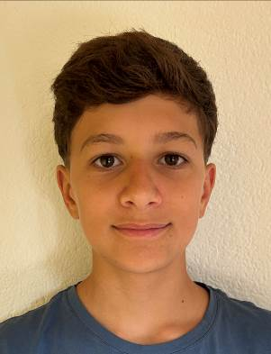
Marco Fischer, Wohlenschwil, wird am Montag, 12. August 2024, seine 3-jährige Verwaltungslehre bei der Gemeindeverwaltung Wohlenschwil in Angriff nehmen. Der Gemeinderat und das Personal heissen Marco Fischer bereits heute herzlich willkommen im Team und wünschen ihm einen guten Start sowie viel Freude und Erfolg bei der Ausbildung.

Lehrstelle auf der Gemeindeverwaltung ab Sommer 2025
Auf August 2025 wird auf der Gemeindeverwaltung Wohlenschwil eine Lehrstelle als Kauffrau/Kaufmann frei. Interessentinnen und Interessenten mit Bezirksschul- oder guter Sekundarschulbildung können ihre Bewerbung mit den üblichen Eingabeunterlagen und Foto schriftlich noch bis am bis Freitag, 9. August 2024 bei der Gemeindekanzlei einreichen.

Terminkalender Info 2024/6 – Berichtigung
Im Info 2024/06 wurden versehentlich die September-Termine 2023 abgedruckt. Bitte entschuldigen Sie dieses Missgeschick. In dieser Ausgabe finden sich die korrekten September-Termine.

Abfallbeseitigung

Altpapiersammlung vom 17. August 2024
Am Samstag, 17. August 2024 führt der Sportverein die nächste Altpapiersammlung durch. Das Altpapier sowie der Karton sind zu trennen und separat fest zu verschnüren, und zwar in leichte, ca. 15 bis max. 20 cm dicke Bündel. Bitte deponieren Sie die Altpapier- und Kartonbündel separat frühestens am Vorabend und spätestens am Sammeltag bis 08.30 Uhr an gleicher Stelle wie den Kehricht.
- Die nächste Sammlung findet am Samstag, 16. November 2024 statt.

Kulturelles, Anlässe


Bundesfeier am 1. August
Am Donnerstag, 1. August 2024, findet die Bundesfeier beim traditionellen Festplatz "Sandloch" statt. Die Festwirtschaft ist ab 18.00 Uhr geöffnet. Der Sportverein Wohlenschwil, als diesjähriger Hauptorganisator, bietet in Zusammenarbeit mit den Freischützen und dem Spielplatzverein, wiederum ein unterhaltsames Programm.
Nehmen auch Sie an der Bundesfeier teil und freuen Sie sich auf einen gemütlichen und ungezwungenen Abend.


Seniorenausflug – Erinnerung zur Anmeldung
Bald findet wieder der traditionelle Seniorenausflug statt. Am Dienstag, 3. September 2024 geht es mit zwei Cars auf die grosse Reise. Alle Seniorinnen und Senioren ab 65 Jahren sind herzlich dazu eingeladen. Die Einladungen wurden letzte Woche verschickt. Melden Sie sich bis spätestens am Donnerstag, 15. August 2024 an und seien Sie dabei. Gemeinderat und Verwaltung freuen sich bereits heute auf zahlreiche Teilnehmerinnen und Teilnehmer und einen schönen Tag.

Achtung Schulkinder


Am 12. August 2024 starten wieder viele Kindergärtler/innen und Erstklässler/innen in Schule und in den Kindergarten und nehmen regelmässig ihren Schulweg unter die Füsse. Besonders in der Anfangszeit sind die jüngsten Verkehrsteilnehmer/innen besonders grossen Gefahren und Ablenkungen ausgesetzt.
Trotz der sicherlich guten Instruktionen durch die Eltern und der Verkehrsinstruktionen durch die Regionalpolizei appelliert der Gemeinderat an alle Fahrzeuglenkenden:
Bitte fahren Sie vorsichtig und passen Sie die Geschwindigkeit der besonderen Situation an. Herzlichen Dank

Zu Schulbeginn tauchen sie wieder auf: die Staus vor den Schulen. Viele Eltern kutschieren ihre Kleinen und auch Grossen mit dem Auto in die Schule.

Besorgt um die Sicherheit ihrer Kinder schaffen Eltern das, was sie eigentlich vermeiden wollen: eine gefährliche Umgebung. Und dies genau dort, wo es zwingend zu vermeiden ist: vor Schulen und Kindergärten. Hinzu kommen die Belastung von Umwelt und Atemwegen der Kleinen durch Abgase! Bitte lassen Sie die Kinder allein in die Schule gehen, dass sie lernen, diese neue Welt mit ihren Gefahren einzuschätzen.

Polizei, Verkehr, Sicherheit

Regionalpolizei
Die Regionalpolizei leistete im Juni 2024 für die Gemeinde Wohlenschwil
61 (Vormonat 69) Arbeitsstunden für Patrouillen, Prävention und Kontrollen. Zudem musste sie zu 3 Sondereinsätzen ausrücken (Brand, Diverses, Verkehrsunfall).
Es wurden 2 Geschwindigkeitskontrollen durchgeführt:
Datum | Ort | Anzahl Übertretungen | Höchste gem. Geschwindigkeit
12.06.2024 | Hauptstrasse | 3 | 37
13.06.2024 | Lenzburgerstrasse | 20 | 76

Einhaltung der Ruhezeiten
Die langen Sommertage laden dazu ein, bei schönem Wetter Aktivitäten im Freien zu unternehmen und sich draussen aufzuhalten. Wir bitten Sie, dabei aber auch an die Nachbarschaft zu denken und die geltenden Ruhezeiten einzuhalten. Gemäss dem regionalen Polizeireglement sind in Wohngebieten von 12.00 bis 13.00 Uhr und von 20.00 bis 07.00 Uhr sowie ganztags an Sonn- und Feiertagen sämtliche lärmintensiven Verrichtungen, insbesondere das Rasenmähen sowie der Einsatz anderer lärmiger Maschinen (z.B. Hämmern, Fräsen, der Betrieb von Baumaschinen etc.) und Werkzeugen im Freien verboten.
Von 22.00 bis 06.00 Uhr ist zudem das Erzeugen jeglichen Lärms, der die Nachtruhe stört, verboten. Die Landwirtschaft hat grundsätzlich mit lärmigen Erntearbeiten die Ruhezeiten ebenfalls einzuhalten. Dringende, wetterabhängige Arbeiten für die Landwirtschaft- und Gärtnereibetriebe sind in begründeten Ausnahmefällen davon ausgenommen.

Zurückschneiden Hecken, Bäume, Sträucher
Sträucher und Pflanzungen, die zu nahe an der Strasse stehen oder die Sicht bei Einmündungen behindern, gefährden insbesondere Kinder, die aus verdeckten Standorten auf die Strasse treten. Die Besitzer von Grundstücken an öffentlichen Strassen und Gehwegen werden gebeten, Hecken, Bäume und Sträucher so zurückzuschneiden, dass sie den Verkehr nicht beeinträchtigen. Die lichte Höhe muss bei Fahrbahnen 4.50 m und bei Gehwegen 2.50 m betragen. Hecken und Sträucher sind auf die Grundstückgrenze zurückzuschneiden. An Einmündungen und Strassenverzweigungen muss ein sichtfreier Raum zwischen einer Höhe von 60 cm und 3 m gewährleistet sein. Einzelne, die Sicht nicht hemmende Bäume, Stangen und Masten innerhalb der Sichtzonen sind zugelassen. Die Pflanzen sind bis spätestens Mitte September 2024 zurückzuschneiden. Besten Dank.
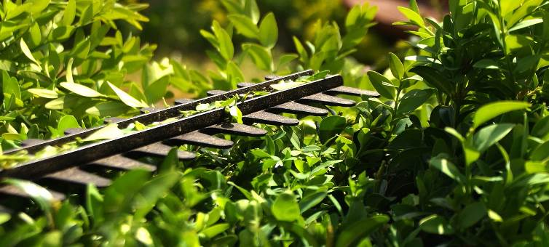


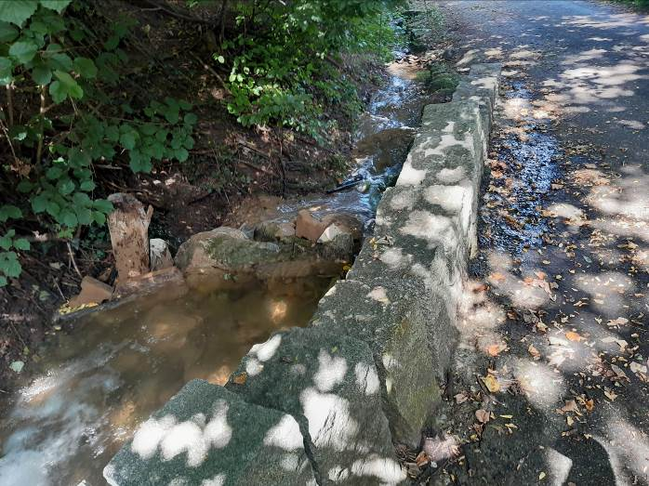
Höhlebach
Die warmen Sommertage locken nach draussen und laden zum Spielen im kühlen Nass ein. Am Höhlebach wurde eifrig eine Staumauer gebaut. Richtig professionell kommt diese daher. Das entstandene kleine Becken lädt zum Verweilen und Abkühlen ein.
Der Bach ist durch die Stauung an einzelnen Stellen über die Ufer getreten. Vor allem bei häufigen und anhaltenden Regenfällen kann dies zu Überschwemmungen führen. Zudem wird das Bachbett ausgeschwemmt, was ebenfalls unnötige Instandsetzungsmassnahmen nach sich zieht. Beim nächsten Bau einer Staumauer werden darum die jungen Baumeister gebeten, die Stauung nach dem Spielnachmittag wieder zu beseitigen, damit solche Situationen erst gar nicht auftreten.

Rückblick zweiter Neophyten - Aktionstag

Am Donnerstag, 18. Juli 2024 fand der zweite Neophyten-Aktionstag statt. Wieder konnten mehrere Personen aus der Bevölkerung zur Mithilfe begrüsst werden. Total ca. 25 Personen haben unter der Anleitung des Forstbetriebs Birretholz und der Gemeindewerke Mägenwil-Wohlenschwil im Wald zahlreiche problematische Pflanzen beseitigt. Anschliessend wurde allen Helfern ein Imbiss offeriert.
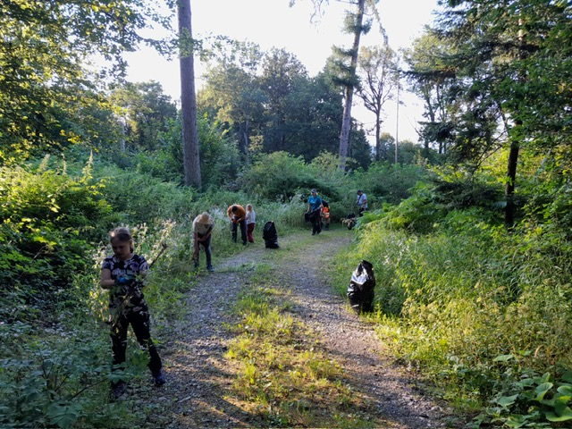
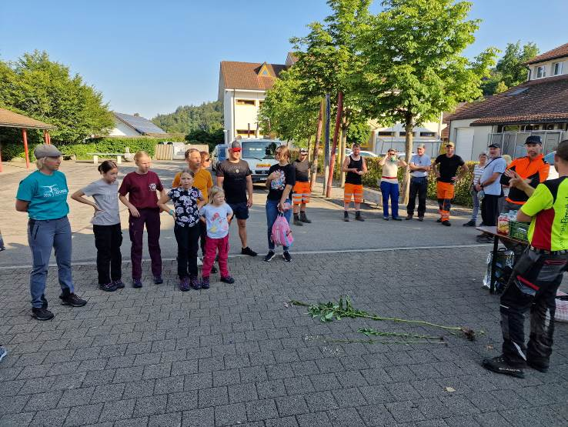
Besten Dank an alle Helfer für den grossen Einsatz!

Illegale Entsorgung von Grünabfall im Wald
Im Wald im Gebiet Niggisbül wurde illegal entsorgtes Grüngut entdeckt. Grünabfälle gehören in die Grüngutentsorgung. Das Grüngut kann kostenpflichtig mit den Grüngutcontainern bei der wöchentlichen (im Winter zweiwöchentlichen) Entsorgung mitgegeben werden. Äste können anlässlich der kostenlosen Astmaterialabfuhr entsorgt werden. Wer dies nicht möchte, kann die Grünabfälle gegen eine Gebühr auch bei einer öffentlichen Entsorgungsstelle, wie zum Beispiel der Hufschmid Grüngut-Verwertung GmbH, Nesselnbach, abgeben.
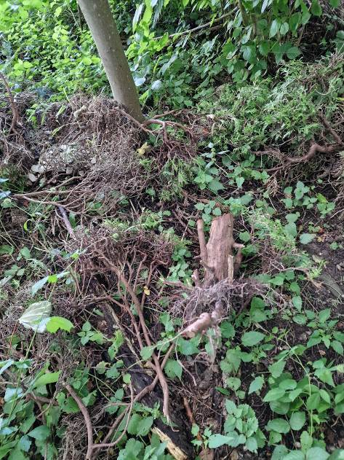
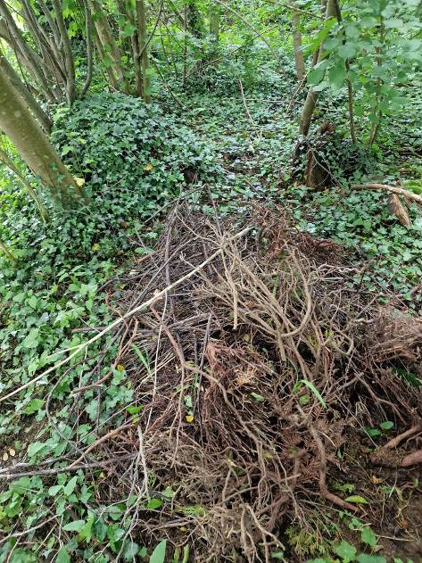
Durch die Entsorgung von Grünabfällen im Wald können Problempflanzen eingeschleppt werden. Dies kann zur aggressiven Ausbreitung von nichteinheimischen Pflanzen führen und der heimischen Vegetation schaden. Immer wieder können beispielsweise Lorbeerbüsche im Wald angetroffen werden.
Haben Sie eine illegale Grüngutentsorgung im Wald entdeckt, melden Sie dies bitte bei den Gemeindewerken Mägenwil-Wohlenschwil, 062 896 22 00 oder der
Gemeindeverwaltung Wohlenschwil, 056 481 70 50.

Entsorgte Äste, Sträucher und Wurzelstöcke

Jugendarbeit

Das Jugendbüro MeWo zieht um

Umzug der Jugendarbeit Mellingen-Wohlenschwil
Das Jugendbüro Mellingen-Wohlenschwil, welches aktuell noch in der Mellinger Altstadt zu finden ist, zieht bald um. Und zwar öffnet die neue und um ein vielfach grössere Jugendanlaufstelle ihre Tore offiziell nach den Herbstferien 2024 am Zentralplatz 2 in Mellingen. Es wird einen Abend der offenen Tür für alle Interessierten geben, um einen ersten Einblick in die neue Lokalität zu erhalten. Und damit dies erfolgreich gelingen kann, helfen die Jugendlichen und jungen Erwachsenen tatkräftig mit. Ganz im Sinne der Jugendarbeit gilt ein höchst partizipativer Ansatz. Das bedeutet, dass die jungen Menschen nicht nur zum Möbel tragen kommen, sondern sie auch bei der Einrichtung und Gestaltung des neuen Jugendbüros und dessen Angebot mitbestimmen und mitwirken können.

Es fand ein Workshop statt bei dem die jungen Menschen das neu zu beziehende Jugendbüro erstmals besichtigen konnten. Neugierige Blicke und grosses Staunen konnte man den begeisterten Gesichtern ablesen. Als die erste Neugierde befriedigt war, ging es mit der Arbeit los. Alle Teilnehmenden konnten in einer ersten Runde ihre Visionen und Ideen fürs neue Jugendbüro äussern, welche anschliessend festgehalten wurden. In einer zweiten und dritten Runde gab es Untergruppen, die sich an einen konkreten Umsetzungsplan für das neue Jugendbüro machten. Hier werden alle kreativen Visionen und Ideen geprüft und geplant. Wo kommt was hin und was fehlt noch? Wie sollen die Wände aussehen, braucht es neue Einrichtungsgegenstände usw.? Zum Abschluss dieser konzeptionellen Phase wurde gemeinsam zu Abend gegessen.

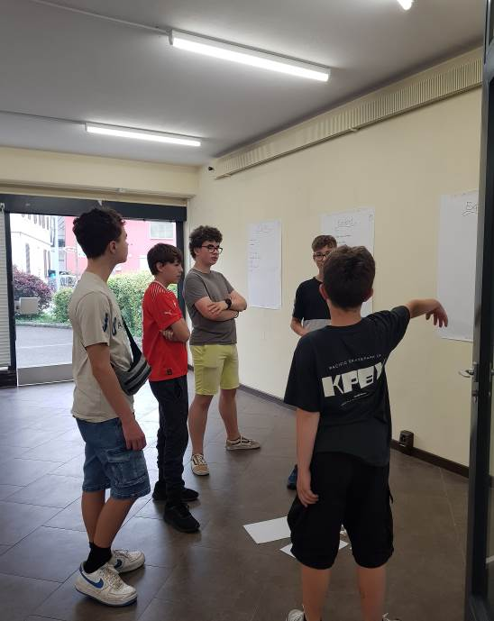
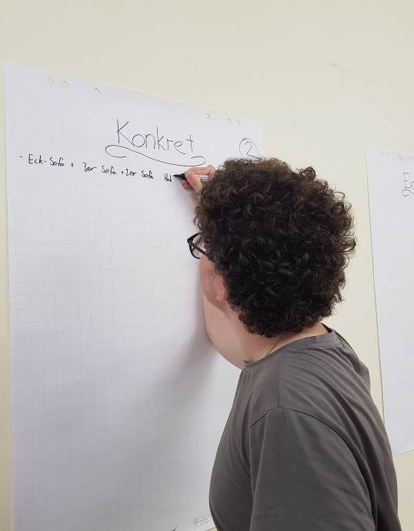
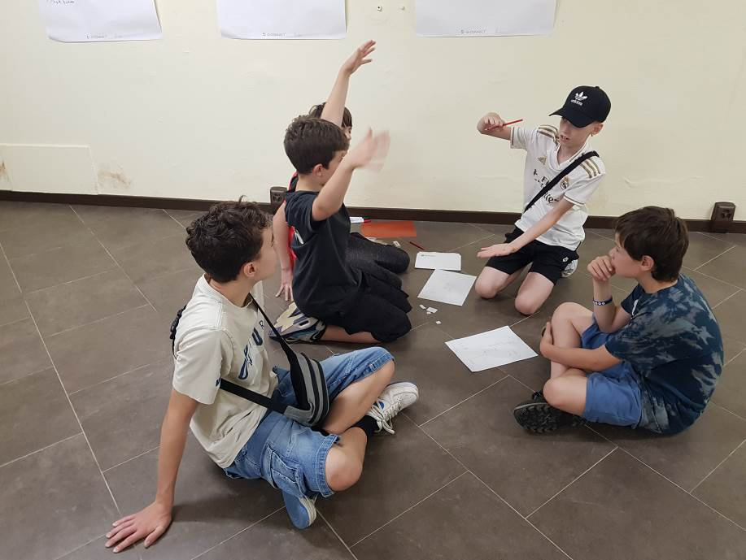
Nach den Sommerferien werden die Möbel und weitere Einrichtungen des bestehenden Jugendbüros gemeinsam zur neuen Lokalität gezügelt und so installiert, wie es von den jungen Leuten zuvor geplant wurde. In den darauffolgenden Monaten werden weitere Beschaffungen organisiert, installiert und das neue Lokal wird weiter eingerichtet, Wände werden bemalt usw. Das offizielle Einweihungsfest wird im kommenden Frühling/Sommer 2025 stattfinden, wenn die grössten Arbeiten mit den Jugendlichen und jungen Erwachsenen vorerst abgeschlossen wurden.

Zusätzliches Angebot
Was sich zusätzlich zur Raumvergrösserung verändern wird, ist, dass die Öffnungszeiten angepasst werden. Und zwar wird die neue Jugendanlaufstelle freitags nicht nur wie bis anhin um 19.00 Uhr, sondern bis 21.00 Uhr geöffnet sein. Somit erhalten die Jugendlichen die Möglichkeit, sich länger im Rahmen der offenen Jugendarbeit zu bewegen. Mit einem breiteren und grösseren Angebot wird auch ein breiteres Spektrum an Jugendlichen und jungen Erwachsenen angesprochen, die sich auf der grösseren Fläche je nach Interessen verteilen können.
Doch bevor der grosse Wandel beginnt, geht die Jugendarbeit MeWo zuerst in die verdiente Sommerpause und wünscht allen eine schöne Sommerzeit.
Start Pilzsaison – Öffnungszeiten Kontrollstelle Baden

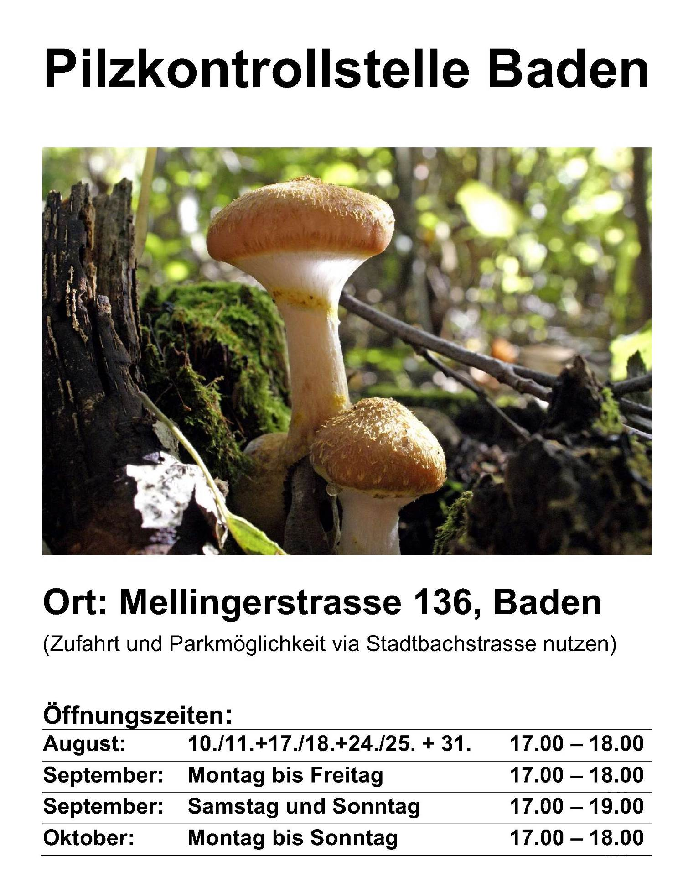

Terminkalender – Termine bis 20. September 2024
24.07. | 14.00 | Ref. Kirchgemeinde |  | Seniorennachmittag Bräteln | Mellingen, Ref. Kirchgdehaus
29.07. | 19.00 | Sportverein |  | Holz sammeln für 1. August-Feier | Büblikon, Spielplatz Sandloch
31.07. | 20.00-21.00 | Musikverein  Mägenwil-Wohlenschwil |  | Bundesfeier | Mägenwil
01.08. | 18.00-23.00 | Bevölkerung  Org.: Sportverein |  | Bundesfeier 2024 | Büblikon,  Sandloch  Festhütte
01.08./  02.08. | gztags | Bevölkerung |  | Gemeindeverwaltung geschlossen  (Bundesfeier und Brückentag) | Gemeinde
05.08.-09.08. | 17.30-  20.30 | Sportverein, Jugend |  | Wettkampfvorbereitung GETU Jugi | Halle blau
10.08. | 09.30-11.00 | Sportverein |  | VAKI-Turnen und Grillieren | Büblikon, Spielplatz Sandloch
11.08. | 10.00 | Ref. Kirchgemeinde |  | Familienfeier Schulanfang | Mellingen,  Ref. Kirche
12.08. | 18.00 | Landfrauenverein |  | Besichtigung | Stetten, Humbel
13.08. | 07.30 | Kath. Kirchgemeinde |  | Schulstartgottesdienst | Wohlenschwil,  Kath. Kirche
15.08. | 09.00-11.00 | Mütter- und Väterberatung;  Eltern mit Kindern von 0-5 J. |  | Beratung mit Voranmeldung  Tel. 056 437 18 40 | Halle blau,  MZR gross
15.08. | 17.30-  18.30 | Bibliothek Mellingen |  | e-book Sprechstunde | Mellingen,  Bibliothek
16.08. | 20.15 | Kulturkommission |  | 3. Kulturanlass 2024  „Schreiber vs. Schneider“ | Alte Kirche
16.08. | 18.30-22.00 | Ref. Kirchgemeinde |  | ChurchClub | Mellingen, Ref. Kirchgdehaus
16.08. | abends | Sportverein |  | Vorstandsessen
17.08. | 08.30 | Bevölkerung/Sportverein |  | 3. Altpapiersammlung 2024  Altpapier bis 08.30 bereitstellen | Gemeinde  Tpt. SV Halle blau
17.08. | gztags | Jungwacht/Blauring WoMa  LeiterInnen |  | Jahresplanung / Weiterbildung | Wohlenschwil, Pfarreiheim
18.08. | 10.00 | Ref. Kirchgemeinde |  | Gottesdienst | Mellingen, Ref. Kirche
18.08. | 11.00 | Kath. Kirchgemeinden aus dem Pastoralraum |  | Waldfestgottesdienst | Tägerig, oberhalb  Lourdeskapelle
21.08. | 18.00-  19.45 | Freischützen Büblikon |  | 2. Obligatorisch-Schiesstag | Mühlescheer,  Schiessanlage
23.08. | 09.00-  10.30 | Chrabbelgruppe Sunnestrahl |  | Für Kinder von 0-4 Jahren mit Eltern  www.eltern-wohlenschwil.ch | Pfarreiheim
24.08. | nach-mittags | Jungwacht/Blauring WoMa |  | Wasserschlacht mit Foto OL | Wohlenschwil, Pfarreiheim
24.08. | 17.00 | Ref. Kirchgemeinde  Kath. Kirchgemeinde |  | Ökum. Fiire mit Chline | Mellingen,  Ref. Kirche
25.08. | 09.15 | Kath. Kirchgemeinde +  Kirchenchor WoMä |  | Gottesdienst | Wohlenschwil,  Kath. Kirche
27.08. | abends | Jungwacht/Blauring WoMa Eltern |  | Elternabend Info JUBLA WOMA | Wohlenschwil, Pfarreiheim
30.08. | gztags | Bevölkerung |  | Gemeindeverwaltung geschlossen  Personalausflug | Gemeinde
31.08. | 06.00 | Kath. Kirchgemeinden aus dem Pastoralraum |  | Spirituelle Wanderung von Mellingen nach Bremgarten | Mellingen,  Kath. Kirche
31.08. | 09.30-11.00 | Sportverein |  | VAKI-Turnen | Halle blau
31.08. | gztags | Kath. Kirchgemeinden aus dem Pastoralraum |  | Ministrantenfest | Würenlingen
31.08. | gztags | Sportverein |  | Mini-Argovia Cup EGT | Kleindöttingen
01.09. | 10.00 |  | Ref. Kirchgemeinde | Gottesdienst | Mellingen, Ref. Kirche
01.09. | 14.00-17.00 |  | Kulturkommission  Landfrauenverein | 4. Kulturanlass 2024  Wienercafé mit Begleitmusik  (Antonio Mele, Jurji Drole) | Alte Kirche
01.09. | gztags |  | Sportverein | Mini-Argovia Cup EGT | Kleindöttingen
03.09. |  |  | Bevölkerung | Durch Gemeinde offerierte Reinigung der Grüngutcontainer | Gemeinde
03.09. | 16.00+  17.00 |  | Bibliothek Mellingen | Bilderbuchstunde für Kinder  ab 3 Jahren | Mellingen,  Bibliothek
03.09. | gztags |  | Seniorinnen und Senioren  Jahrgang 1959 und älter | Seniorenausflug 2024 | gemäss  Einladung
06.09. | 09.00-  10.30 |  | Chrabbelgruppe Sunnestrahl | Für Kinder von 0-4 Jahren mit Eltern  www.eltern-wohlenschwil.ch | Pfarreiheim
07.09. | 18.30 |  | Kath. Kirchgemeinden  aus dem Pastoralraum | Jugendgottesdienst zum Firmstart | Mellingen,  Kath. Kirche
08.09. | gztags |  | Sportverein | Plauschwettkampf | Untersiggenthal
11.09. | 10.00-  10.30 |  | Bibliothek Mellingen | Versli und Sprüchli für Kinder  von ca. 9-36 Monaten | Mellingen,  Bibliothek
11.09. | 15.00-16.30 |  | Sportverein | Chrabbelturnen  (Kosten Fr. 5.-/Besuch/Familie) | Halle blau
12.09. | 09.00-11.00 |  | Mütter- und Väterberatung;  Eltern mit Kindern von 0-5 J. | Beratung mit Voranmeldung  Tel. 056 437 18 40 | Halle blau,  MZR gross
13.09.-  15.09. | gztags |  | Männerturnen MTW  Biker-Team | BikeWeekend
14.09. | ab 09.00 |  | Spielplatzverein Wohlenschwil | Familienarbeitstag | Büblikon, Spielplatz  Sandloch
14.09. | nach-mittags |  | Jungwacht/Blauring WoMa | Jubla-Tag | Wohlenschwil, Pfarreiheim
15.09. | 10.00 |  | Ref. Kirchgemeinde  Kath. Kirchgemeinde aus dem Pastoralraum | Ökum. Gottesdienst zum Bettag | Mellingen,  Ref. Kirche
16.09. | bis  07.30 |  | Gemeinde / Bevölkerung | 3. Holz- u. Astmaterial-Abfuhr 2024  (Material bis 07.30 Uhr bereitlegen) | Gemeinde
17.09. | 19.30 |  | Bibliothek Mellingen | Lesung mit Dorothe Zürcher „Schlemmen im Mittelalter“ | Mellingen,  Bibliothek
19.09. | 16.30 |  | Bibliothek Mellingen | Buch trifft Yoga, Kinderyoga für Kinder ab 4 Jahren | Mellingen,  Bibliothek
19.09. | 17.30-  18.30 |  | Bibliothek Mellingen | e-book Sprechstunde | Mellingen,  Bibliothek
20.09. | 09.00-  10.30 |  | Chrabbelgruppe Sunnestrahl | Für Kinder von 0-4 Jahren mit Eltern  www.eltern-wohlenschwil.ch | Pfarreiheim
20.09. | gztags |  | Männerturnen MTW | Vereinsreise

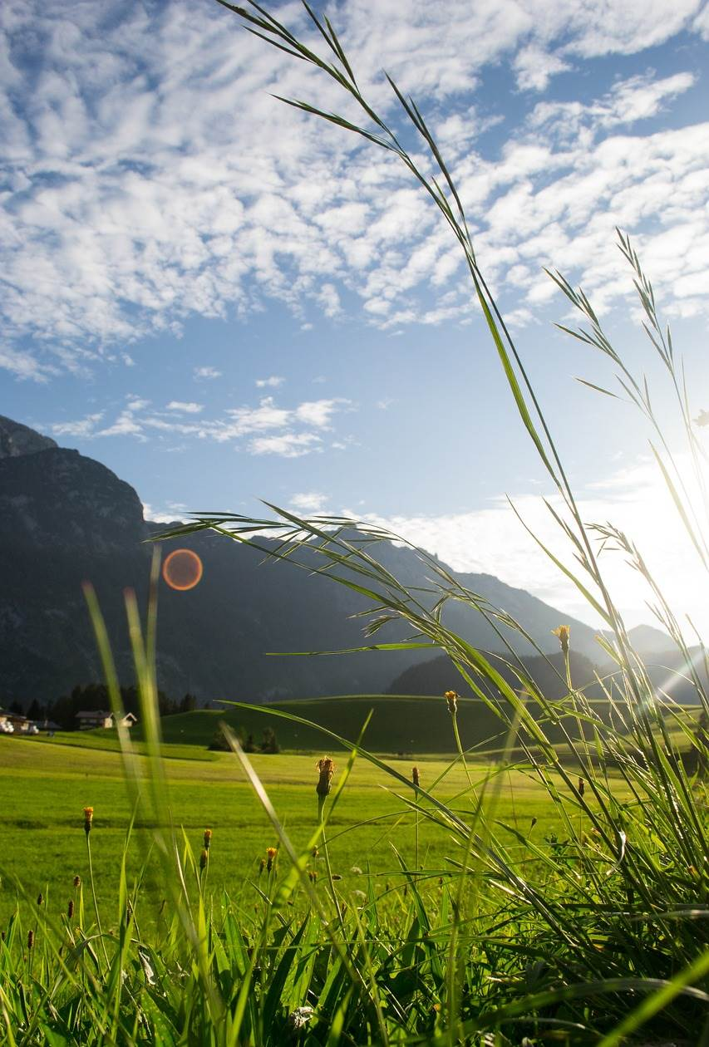
Wir wünschen
schöne Sommerferien!

